实验七 基 本 模 型 机 的 设 计 与 实 现
一、实验目的
1 、 在 掌 握 部 件 单 元 电 路 实 验 的 基 础 上 ， 进 一 步 将 其 组 成 系 统 以 构 造 一 台 基 本 模 型 实 验 计 算 机 。
2 、 设 计 五 条 机 器 指 令 ， 并 编 写 相 应 的 微 程 序 ， 具 体 上 机 调 试 ， 掌 握 整 机 软 硬 件 组 成 概 念 。
二、实验设备
- DVCC系列计算机组成原理实验系统 。
- 主要模块：
  - 运算器模块（包含两片 74LS181，两片 74LS273 寄存器 DR1/DR2） 。
  - 数据输入模块（8位数据开关 KD0~KD7） 。
  - 数据总线显示模块（LZD0~LZD7） 。
- 排线及导线若干。

三、实验内容
1 、 实 验 原 理
部 件 实 验 过 程 中 ， 各 部 件 单 元 的 控 制 信 号 是 人 为 模 拟 产 生 的 ， 而 本 次 实 验 将 能 在 微 程 序 控 制 下 自 动 产 生 各 部 件 单 元 控 制 信 号 ， 实 现 特 定 指 令 的 功 能 。 这 里 ， 实 验 计 算 机 数 据 通 路 的 控 制 将 由 微 程 序 控 制 器 来 完 成 ， CPU 从 内 存 中 取 出 一 条 机 器 指 令 到 指 令 执 行 结 束 的 一 个 指 令 周 期 全 部 由 微 指 令 组 成 的 序 列 来 完 成 ， 即 一 条 机 器 指 令 对 应 一 个 微 程 序 。
⑴ 有 关 微 控 制 器 部 分 在 前 一 实 验 中 已 详 细 介 绍
⑵ 主 存 储 器 的 读 、 写 和 运 行
为 了 向 主 存 储 器 RAM 中 装 入 程 序 或 数 据 ，并 且 检 查 写 入 是 否 正 确 以 及 能 运 行 主 存 储 器 中 的 程 序 ， 必 须 设 计 三 个 控 制 操 作 微 程 序 。
· 存 储 器 读 操 作 ： 拨 动 总 清 开 关 后 ， 置 控 制 开 关 SWC 、 SWA 为 “ 0 0 ”
时 ， 按 要 求 连 线 后 ， 连 续 按 “ 启 动 运 行 ”开 关 ， 可 对 主 存 储 器 RAM连 续 手 动 读 操 作 。
· 存 储 器 写 操 作 ： 拨 动 总 清 开 关 后 ， 置 控 制 开 关 SWC 、 SWA 为 “ 0 1 ”
时 ， 按 要 求 连 线 后 ， 再 按 “ 启 动 运 行 ”开 关 ， 可 对 主 存 储 器 RAM进 行 连 续 手 动 写 入 。
· 运 行 程 序 ： 拨 动 总 清 开 关 后 ， 置 控 制 开 关 SWC 、 SWA 为 “ 1 1 ” 时 ，
按 要 求 连 线 后 ， 再 按 “ 启 动 运 行 ” 开 关 ， 即 可 转 入 到 第 0 1 号 “ 取 址 ” 微 指
令 ， 启 动 程 序 运 行 。
上 述 三 条 控 制 指 令 用 两 个 开 关 SWC 、 SWA 的 状 态 来 设 置 ， 其 定 义 如 下 ：

SWC | SWA | 控制台指令
0  0  1 | 0  1  1 | 读内存  写内存  启动程序

⑶ 指 令 寄 存 器 介 绍
指 令 寄 存 器 用 来 保 存 当 前 正 在 执 行 的 一 条 指 令 。 当 执 行 一 条 指 令 时 ， 先 把 它 从 内 存 取 到 缓 冲 寄 存 器 中 ， 然 后 再 传 送 到 指 令 寄 存 器 。 指 令 划 分 为 操 作 码 和 地 址 码 字 段 ， 由 二 进 制 构 成 ， 为 了 执 行 任 何 一 条 给 定 的 指 令 ， 必 须 对 操 作 码 进 行 测 试 P ( 1)，通 过 节 拍 脉 冲 T4 的 控 制 以 便 识 别 所 要 求 的 操 作 。
“ 指 令 译 码 器 ”根 据 指 令 中 的 操 作 码 进 行 译 码 ， 强 置 微 控 器 单 元 的 微 地 址 ， 使 下 一 条 微 指 令 指 向 相 应 的 微 程 序 首 地 址 。
⑷ 输 入 /输 出 设 备
本 系 统 有 两 种 外 部 I/O 设 备 ， 一 种 是 二 进 制 代 码 开 关 KD 0 ～ KD 7 ， 它 作 为 输 入 设 备 INPUT ； 另 一 种 是 数 码 显 示 块 ， 它 作 为 输 出 设 备 OUTPUT 。 例 如 ： 输 入 时 ， 二 进 制 开 关 数 据 直 接 经 过 三 态 门 送 到 外 部 数 据 总 线 上 ， 只 要 开 关 状 态 不 变 ， 输 入 的 信 息 也 不 变 。 输 出 时 ， 将 输 出 数 据 送 到 外 部 数 据 总 线 上 ， 当 写 信 号 （ W/R ） 有 效 时 ， 将 数 据 打 入 输 出 锁 存 器 ， 驱 动 数 码 块 显 示 。
⑸ 设 计 指 令
根 据 基 本 模 型 机 的 硬 件 设 计 五 条 机 器 指 令 ： 外 设 输 入 指 令 IN 、 二 进 制 加 法 指 令 ADD 、 存 数 指 令 STA 、 输 出 到 外 设 指 令 OUT 、 无 条 件 转 移 指 令 JMP。 指 令 格 式 如 下 ：

助 记 符

IN  ADD  STA  OUT  JMP 说 明 ： | ad dr ad dr ad dr ad dr

机 器 指 令 码
00 00 0000 ；
000 1 00 00 XXXXXXXX；
00 10 00 00 XXXXXXXX；
00 1 1 00 00 XXXXXXXX；
0 100 00 00 XXXXXXXX；

说 明
“ 外 部 开 关 量 输 入 ”K70～ KD0 的 开 关 状 态 → R0
R0+ [a d dr ] → R0
R0 → [a d dr ]
[a d dr ] → BUS
[a d dr ] → PC

指 令 IN 为 单 字 节 指 令 ，其 余 均 为 双 字 节 指 令 ， XXXXXXXX 为 ad dr 对 应 的
主 存 储 器 二 进 制 地 址 码 。
⑹ 基 本 模 型 机 监 控 软 件 的 设 计
本 模 型 机 监 控 软 件 主 要 完 成 从 输 入 设 备 读 入 数 据 ， 进 行 简 单 算 术 运 算 后 ， 将 结 果 存 入 内 存 的 某 个 单 元 ， 最 后 通 过 输 出 设 备 输 出 结 果 。

监 控 软 件 详 细 如 下 ：
地 址
0000
0000
0000
0000
0000
0000
0000
0000
0000
0000
0000
0000
0000
0001
0010
0 0 1 1
0100
0 1 0 1
0 1 1 0
0 1 1 1
1000
1001
1010
1 0 1 1

内容
0000
0000
1010
0000
1 0 1 1
0000
1 0 1 1
0000
0000

0001

助 记 符 说  IN ； “ INPUT  ADD［ 0AH ］ ； R0＋  STA［ 0BH ］ ； R0 → | 明  DEV ICE ”→ R0 ［ 0AH ］ → R0  ［ 0BH］

OUT［ 0BH ］ ； [0BH ］ → BUS

JMP［ 00H ］ ； 00H → PC

； 自 定 义 参 加 运 算 的 数 ； 求 和 结 果 存 放 单 元

2 、 实 验 步 骤
⑴ 根 据 实 验 原 理 设 计 数 据 通 路 框 图 ， 如 图 3 － 12。
⑵ 根 据 机 器 指 令 画 出 对 应 的 微 程 序 流 程 图
本 实 验 的 微 程 序 流 程 见 图 3 － 13 ， 当 拟 定 “ 取 指 ” 微 指 令 时 ， 该 微 指 令 的 判 别 测 试 字 段 为 P （ 1 ） 测 试 。 由 于 “ 取 指 ” 微 指 令 是 所 有 微 程 序 都 使 用的公 用 微 指 令 ， 因 此 P （ 1 ） 的 测 试 结 果 出 现 多 路 分 支 。 本 机 用 指 令 寄 存 器
的 前 4位 I7 ～ I4作 为 测 试 条 件 ， 出 现 5路 分 支 ， 占 用 5个 固 定 微 地 址 单 元 。
实 验 机 控 制 操 作 为 P（ 4 ） 测 试 ， 它 以 控 制 开 关 SWC 、 SWA作 为 测 试 条 件 ，
出 现 了 3路 分 支 ， 占 用 3个 固 定 微 地 址 单 元 。 当 分 支 微 地 址 单 元 固 定 后 ， 剩
下 的 其 它 地 方 就 可 以 一 条 微 指 令 占 用 控 存 一 个 微 地 址 单 元 随 意 填 写 。
注 意 ： 微 程 序 流 程 图 上 的 单 元 地 址 为 16进 制 。
⑶ 根 据 微 程 序 流 程 图 设 计 微 指 令 并 转 换 成 16进 制 代 码 文 件 。
当 全 部 微 程 序 设 计 完 毕 后 ， 应 将 每 条 微 指 令 代 码 化 ， 即 按 微 指 令 格 式 将 图 3 — 13微 程 序 流 程 图 转 化 成 二 进 制 微 代 码 表 ，如 表 3 — 6所 示 ，再 转 换 成 16进 制 代 码 文 件 。
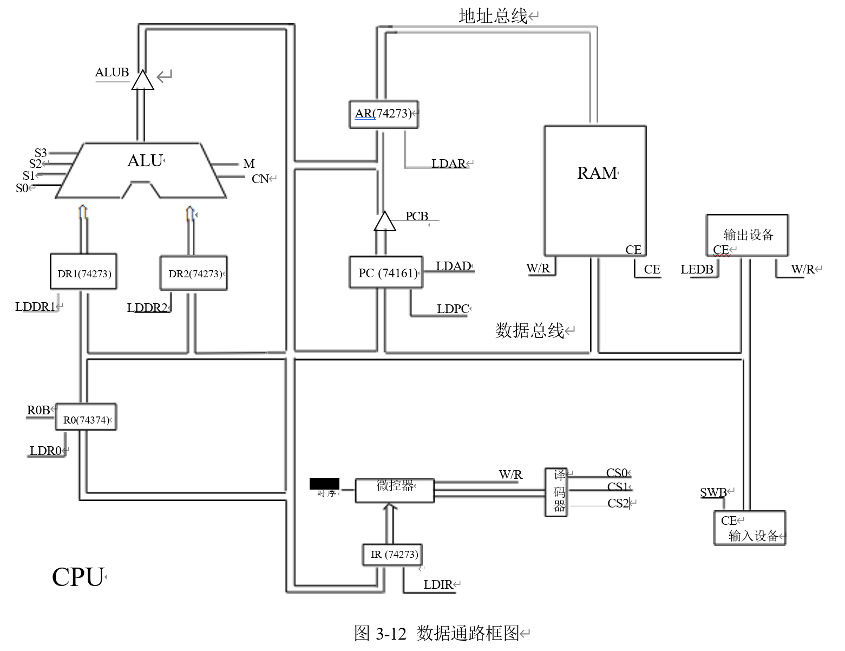
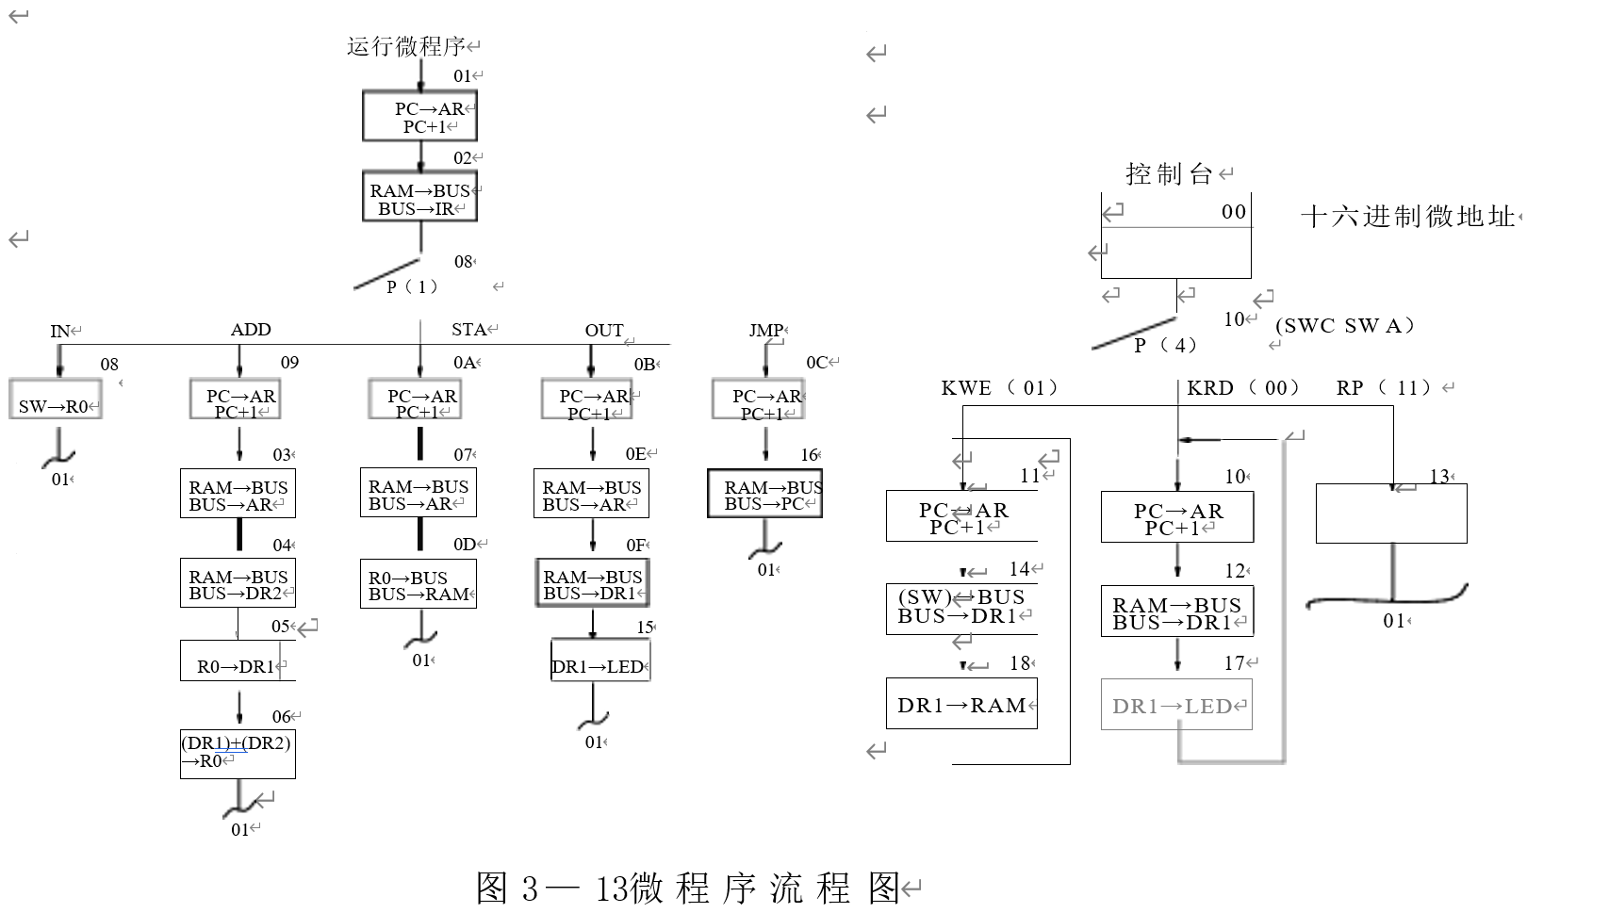
表 3-6 二 进 制 微 代 码 表
微地址 | S3 S2 S1 S0 M CN WE B1 B0 | A | B | C | UA5 …UA0
0 0 | 0 0 0 0 0 1 0 1 1 | 0 0 0 | 0 0 0 | 1 0 0 | 0 1 0 0 0 0
0 1 | 0 0 0 0 0 1 0 1 1 | 1 1 0 | 1 1 0 | 1 1 0 | 0 0 0 0 1 0
0 2 | 0 0 0 0 0 1 0 0 1 | 1 0 0 | 0 0 0 | 0 0 1 | 0 0 1 0 0 0
0 3 | 0 0 0 0 0 1 0 0 1 | 1 1 0 | 0 0 0 | 0 0 0 | 0 0 0 1 0 0
0 4 | 0 0 0 0 0 1 0 0 1 | 0 1 1 | 0 0 0 | 0 0 0 | 0 0 0 1 0 1
0 5 | 0 0 0 0 0 1 0 1 1 | 0 1 0 | 0 0 1 | 0 0 0 | 0 0 0 1 1 0
0 6 | 1 0 0 1 0 1 0 1 1 | 0 0 1 | 1 0 1 | 0 0 0 | 0 0 0 0 0 1
0 7 | 0 0 0 0 0 1 0 0 1 | 1 1 0 | 0 0 0 | 0 0 0 | 0 0 1 1 0 1
0 8 | 0 0 0 0 0 1 0 0 0 | 0 0 1 | 0 0 0 | 0 0 0 | 0 0 0 0 0 1
0 9 | 0 0 0 0 0 1 0 1 1 | 1 1 0 | 1 1 0 | 1 1 0 | 0 0 0 0 1 1
0 A | 0 0 0 0 0 1 0 1 1 | 1 1 0 | 1 1 0 | 1 1 0 | 0 0 0 1 1 1
0 B | 0 0 0 0 0 1 0 1 1 | 1 1 0 | 1 1 0 | 1 1 0 | 0 0 1 1 1 0
0 C | 0 0 0 0 0 1 0 1 1 | 1 1 0 | 1 1 0 | 1 1 0 | 0 1 0 1 1 0
0 D | 0 0 0 0 0 1 0 0 1 | 0 0 0 | 0 0 1 | 0 0 0 | 0 0 0 0 0 1
0 E | 0 0 0 0 0 1 0 0 1 | 1 1 0 | 0 0 0 | 0 0 0 | 0 0 1 1 1 1
0 F | 0 0 0 0 0 1 0 0 1 | 0 1 0 | 0 0 0 | 0 0 0 | 0 1 0 1 0 1
1 0 | 0 0 0 0 0 1 0 1 1 | 1 1 0 | 1 1 0 | 1 1 0 | 0 1 0 0 1 0
1 1 | 0 0 0 0 0 1 0 1 1 | 1 1 0 | 1 1 0 | 1 1 0 | 0 1 0 1 0 0
1 2 | 0 0 0 0 0 1 0 0 1 | 0 1 0 | 0 0 0 | 0 0 0 | 0 1 0 1 1 1
1 3 | 0 0 0 0 0 1 0 1 1 | 0 0 0 | 0 0 0 | 0 0 0 | 0 0 0 0 0 1
1 4 | 0 0 0 0 0 1 0 0 0 | 0 1 0 | 0 0 0 | 0 0 0 | 0 1 1 0 0 0
1 5 | 0 0 0 0 0 1 1 1 0 | 0 0 0 | 1 0 1 | 0 0 0 | 0 0 0 0 0 1
1 6 | 0 0 0 0 0 1 0 0 1 | 1 0 1 | 0 0 0 | 1 1 0 | 0 0 0 0 0 1
1 7 | 0 0 0 0 0 1 1 1 0 | 0 0 0 | 1 0 1 | 0 0 0 | 0 1 0 0 0 0
1 8 | 0 0 0 0 0 1 1 0 1 | 0 0 0 | 1 0 1 | 0 0 0 | 0 1 0 0 0 1
⑷ 实 验 接 线
1 、J20，J21 ，J22 接上短路片，
2 、J23，J24 ，J25 ，J26 接左边；
3 、J27,J28 右边；
4 、J29 不接；
5 、JA1 ，JA2 ，JA3 置“接通”；
6 、JA4 置“高阻”；
7 、JA5 置“接通”；
8 、JA8 置“微程序”
9 、JA6 置“微控”
10 、EXJ1 接 BUS3

⑸ 读 写 程 序
① 手 动 方 法 写 微 程 序 参 看 实 验 六 。
手 动 方 法 写 代 码 程 序 （ 机 器 指 令 ） 步 骤 如 下 ：
通 过 上 一 步 将 机 器 指 令 对 应 的 微 代 码 正 确 地 写 入 E2 ROM 28 16 芯 片 后 ， 再 进 行 机 器 指 令 程 序 的 装 入 和 检 查 。
A. 将 “ 编 程 开 关 ” 置 “ 运 行 ” 位 置 ， “ 运 行 控 制 ” 开 关 置 “ 运 行 ” 位
置 ， “ 运 行 方 式 ” 开 关 置 “ 单 步 ” 位 置 。
B. 拨 动 总 清 开 关 （ 0 → 1 ） ， 微 地 址 寄 存 器 清 零 ， 程 序 计 数 器 清 零 。 然
后 使 控 制 开 关 SWC 、 SWA开 关 置 为 “ 0 1 ” ， 按 动 一 次 “ 启 动 运 行 ” 开 关 ，
微 地 址 显 示 灯 LUA0 ～ LUA 5 显 示 “ 01 000 1 ” ， 再 按 动 一 次 “ 启 动 运 行 ”开 关 ， 微 地 址 显 示 灯 LUA0 ～ LUA 5 显 示 “ 0 10 10 0 ” ， 此 时 数 据 开 关 的 内 容 置 为 要 写 入 的 机 器 指 令 ， 再 按 动 一 次 “ 启 动 运 行 ” 开 关 ， 即 完 成 该 条 指 令 的 写 入 。 若 仔 细 阅 读 微 程 序 流 程 ， 就 不 难 发 现 ， 机 器 指 令 的 首 地 址 只 要 第 一 次 给 出 即 可 ， PC会 自 动 加 1 ， 所 以 ， 每 次 按 动 “ 启 动 运 行 ” 开 关 ， 只 有 在 微 地 址 灯 显 示 “ 0 10 10 0 ” 时 ， 才 设 置 内 容 ， 直 到 所 有 机 器 指 令 写 完 。
C. 写 完 程 序 后 须 进 行 检 验 。 拨 动 总 清 开 关 (0 → 1)后 ， 微 地 址 清 零 ， PC 程 序 计 数 器 清 零 ， 然 后 使 控 制 开 关 SWC 、 SWA 为 “ 0 0 ” ,按 动 “ 启 动 运 行 ” 开 关 ， 微 地 址 灯 将 显 示 “ 0 1 0 0 0 0 ” ， 再 按 “ 启 动 运 行 ” 开 关 ， 微 地 址 灯 显 示 为 “ 0 100 1 0 ”，第 三 次 按 “ 启 动 运 行 ”开 关 ，微 地 址 灯 显 示 为 “ 01 0 1 1 1 ”， 此 时 总 线 数 据 显 示 灯 LZD0 ～ LZD 7 显 示 为 该 首 地 址 的 内 容 ， 再 按 动 一 次 “ 启 动 运 行 ” 开 关 ， 微 地 址 灯 显 示 为 “ 0 1000 0 ” ， 2位 数 码 管 即 显 示 RAM 中 的 程 序 。 不 断 按 动 “ 启 动 运 行 ” 开 关 ， 可 检 查 后 续 单 元 内 容 。
注 意 ： 每 次 仅 在 微 地 址 灯 显 示 为 “ 0 10000 ” 时 ， 2位 数 码 管 显 示 的 内 容 才 是 相 应 地 址 中 的 机 器 指 令 内 容 。

② 联 机 读 / 写 微 程 序 和 机 器 指 令
用 联 机 软 件 的 装 载 功 能 将 16进 制 格 式 文 件 （ 文 件 名 为 C8JHE 1 ） 装 入 实 验 系 统 即 可（ 详 细 操 作 见 随 机 软 件 的 README ） 。微 指 令 代 码 是 将 表 3-6 的 24 位 微 代 码 从 左 到 右 分 成 三 个 8位 ， 将 此 三 个 8位 二 进 制 代 码 化 为 相 应 的 十 六 进 制 数 ， 如 表 3-6第 一 行 转 化 为 108 10 5。

⑹运 行 程 序
- 单 步 运 行 程 序
- 编 程 开 关 ” 置 “ 运 行 ” 状 态 ，“ 运 行 方 式 ” 开 关 置 为 “ 单 步 ”状 态 , “ 运 行 控 制 ” 开 关 置 为 “ 运 行 ” 状 态。
B. 拨 动 总 清 开 关 (0 → 1) ， 微 地 址 清 零 ， PC计 数 器 清 零 ， 程 序 首 地 址 为
00H。
C. 按 动 “ 启 动 运 行 ”开 关 ， 即 单 步 运 行 一 条 微 指 令 。 对 照 微 程 序 流 程
图 ， 观 察 微 地 址 显 示 灯 是 否 和 流 程 一 致 。
② 连 续 运 行 程 序
A . “ 编 程 开 关 ” 置 “ 运 行 ” 状 态 ， “ 运 行 方 式 ” 开 关 置 为 “ 连 续 ”
状 态 , “ 运 行 控 制 ” 开 关 置 为 “ 运 行 ” 状 态 。
B. 拨 动 总 清 开 关 ， 清 微 地 址 及 PC计 数 器 ， 按 动 “ 启 动 运 行 ” 开 关 ，
系 统 连 续 运 行 程 序 。 如 果 要 停 止 程 序 的 运 行 ， 只 需 将 “ 运 行 控 制 ” 开 关 置
为 “ 停 止 ” 状 态 ， 系 统 就 停 机 。
C. 停 机 后 ， 可 检 查 数 码 管 显 示 数 值 或 存 数 单 元 0BH 中 的 结 果 是 否 正
。
四、结果记录与分析
指令 | 开始微地址 | 结束微地址 | 观察对象 | 结果 | 结论与分析
IN | 08 H | 01 H | 1. 输入指示灯  2. 系统总线灯  (数据灯) | 18 H  18 H | 1. 状态一致性：观察到输入指示灯状态与系统总线灯一致（均为 18H）。  2. 功能验证：微地址从 08H 跳转至 01H，表明机器完成了 IN 指令从外部输入数据的过程。  3. 判定：功能运行正确。

指令执行正确性判定与理由
判定结论：正确。
判定理由：
- 观察依据：主要观察微地址显示灯 (LuA)的跳转逻辑。
- 取指逻辑正确：复位后，uA 灯依次显示 00H→01H→02H，验证了公共取指微程序的 T1、T2、T3 节拍运行正常，uPC计数功能完好。
- 分支跳转正确：在 T3 阶段 (uA=02H)，当数据总线输入 18H 时，uA 灯准确跳转至 08H。由于 08H 正是预设的 IN 指令微程序入口地址，这证明了微地址形成部件能够正确解析机器码 18H 并生成对应的微地址。
- 循环逻辑正确：指令执行结束后，uA 灯显示01H，符合白板要求的“结束微地址为 01H”，证明机器具备连续执行程序的逻辑能力。

